「楽天地天然温泉 法典の湯」
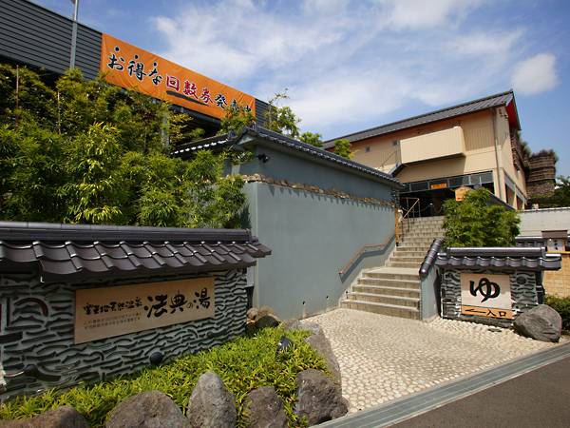
ＪＲ武蔵野線「法典駅」から徒歩5分のところにあります。
友達と月1回は必ず、息抜きを兼ねて談笑をし、昼食を
そして帰りにはｿﾌﾄｸﾘｰﾑを頂き、1日を過ごします。
最高に幸せ気分！
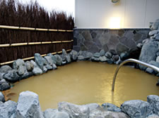
「源泉かけ流し」地下1,500mから汲み上げた湯は、古代の
海水に各種ﾐﾈﾗﾙが溶け込んだ、化石海水と呼ばれる天然温泉です。
体はポカポカ、肌はスベスベです。
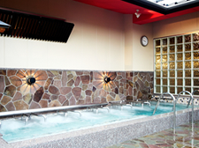
「ジェットバス」強力なジェット水流が身体全体をマッサージして
痩せた気分にさせてくれます。その他にも露天岩風呂・よもぎｽﾁｰﾑｻｳﾅ
塩ｻｳﾅ・寝ころび湯・高濃度人工炭酸泉などがあります。
